**小专题 信息型非氧化还原反应方程式的书写**

**【学习目标】**

1. 能正确书写信息指定的化学方程式、离子方程式。

2. 提高对文字新信息、图、表信息的理解、加工、吸收、有序存储和灵活应用的能力。

**【感悟高考】**（2017年全国一，节选）和都是锂离子电池的电极材料，可利用钛铁矿（主要成分为，还含有少量、等杂质）来制备，工艺流程如下：

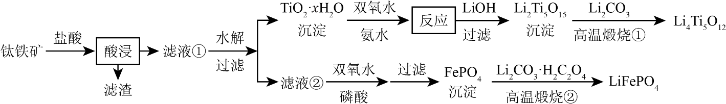

回答下列问题：

（1）“酸浸”后，钛主要以形式存在，写出“酸浸”时反应的离子方程式

。

（2）写出“高温煅烧②”中由制备的化学方程式

。

**【思维建模】**

**解题方法步骤：**

1.读、写：

2.找、补：

3.配、查：

**【题型分类】**

**一、“水解”类型**

原理： 

**例1.**(2017北京，改编)SCR和NSR技术可有效降低柴油发动机在空气过量条件下的NO*x*排放。(1)SCR(选择性催化还原)工作原理：

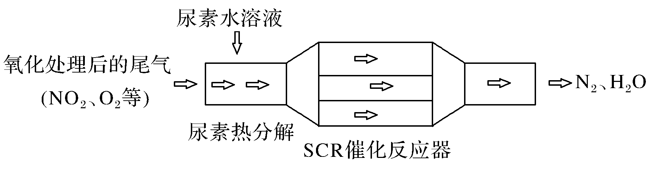

尿素[CO(NH2)2]水溶液热分解的产物中有NH3，该反应的化学方程式：

________________________________________________________________________。

**【自检互评】**

1.写出亚硫酰氯（SOCl2）在潮湿的空气中产生白雾的化学方程式

_______________________________________________________________________。

2.(2016年全国三，节选)白色晶体过氧化钙的制备流程如下：

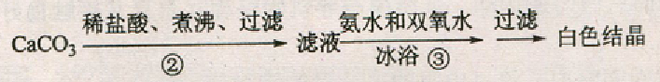

步骤③中反应的化学方程式为_____________________________________________。

**二、“强制弱”类型**

注意：反应要进行到底。

**例2.**25 ℃时，部分物质的电离平衡常数如表所示：

|  |  |  |
| --- | --- | --- |
| 化学式 | H2CO3 | HClO |
| 电离平衡常数 | *K*1＝4.3×10－7  *K*2＝5.6×10－11 | 3.0×10－8 |

请回答下列问题：

(1)由上述平衡常数得出酸性由强到弱的顺序为_____________________________________。

(2)将少量CO2气体通入NaClO溶液中，写出反应的离子方程式：

________________________________________________________________________。

**【自检互评】**

3.(2015福建，节选)25 ℃，两种酸的电离平衡常数如下表。

|  |  |  |
| --- | --- | --- |
|  | *K*a1 | *K*a2 |
| H2SO3 | 1.3×10－2 | 6.3×10－8 |
| H2CO3 | 4.2×10－7 | 5.6×10－11 |

(2)H2SO3溶液和NaHCO3溶液反应的主要离子方程式为

______________________________________________________________________________。

4. (2017全国卷二，改编)常温时， 0.1 mol·L－1 H2A溶液中H2A、HA－、A2－所占物质的量分数 *δ*(X)随pH的变化的关系如图所示。

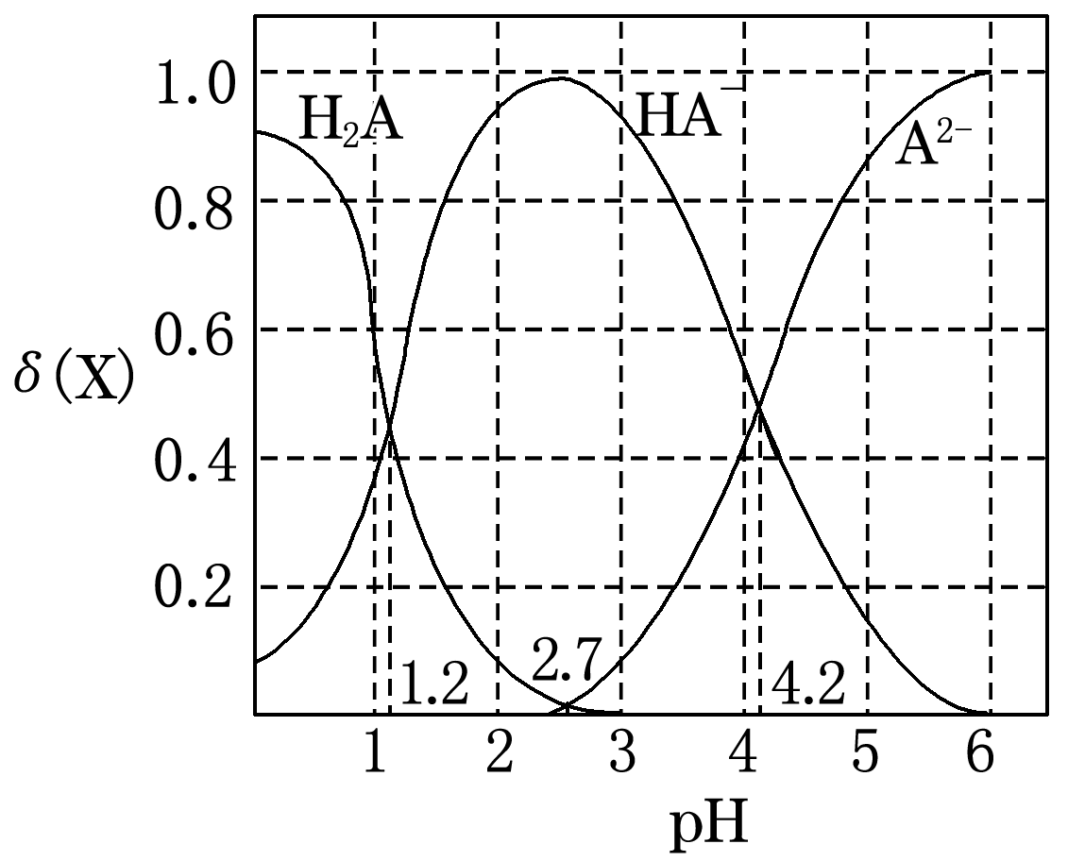

（1）常温时，HF的*K*a=1.0×10－3.4，向足量NaF溶液中加入少量H2A溶液，发生反应的离子方程式为 。

（2）常温时，CH3COOH的*K*a=1.7×10－5，向足量的CH3COONa溶液中加入少量H2A溶液，发生反应的离子方程式为 。

**三、其它类型**

关键：读懂信息，找到未知物。

**【自检互评】**

5. (2018全国三，节选) KIO3是一种重要的无机化合物，可作为食盐中的补碘剂。利用“KClO3氧化法”制备KIO3工艺流程如下图所示：

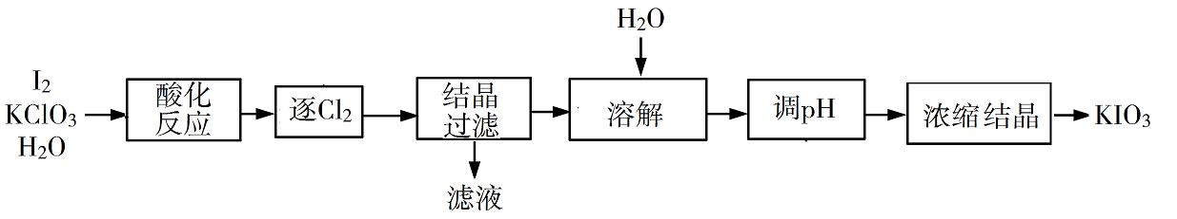

“酸化反应”所得产物有KH(IO3)2、Cl2和KCl。 “调pH”中发生反应的化学方程式为

_______________________________________________________________________________。

6.(2018全国一，节选)焦亚硫酸钠（Na2S2O5）在医药、橡胶、印染、食品等方面应用广泛。回答下列问题：

（1）生产Na2S2O5，通常是由NaHSO3过饱和溶液经结晶脱水制得。写出该过程的化学方程式____________________________________________________________________________。

7.(2018全国二，节选) K3[Fe(C2O4)3]·3H2O（三草酸合铁酸钾）为亮绿色晶体，可用于晒制蓝图。回答下列问题：

（1）晒制蓝图时，用K3[Fe(C2O4)3]·3H2O作感光剂，以K3[Fe(CN)6]溶液为显色剂。其光解反应的化学方程式为：2K3[Fe(C2O4)3]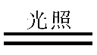2FeC2O4 +3K2C2O4 +2CO2↑；显色反应的化学方程式为________________________________________________________________。

8.(2018全国三，节选)三氯氢硅（SiHCl3）是制备硅烷、多晶硅的重要原料。回答下列问题：

（1）SiHCl3在常温常压下为易挥发的无色透明液体，遇潮气时发烟生成(HSiO)2O等，写出该反应的化学方程式________________________________________________________。

**【课堂小结】**

**【巩固提升】**

1. (2014年安徽，27)PF5极易水解，其产物为两种酸，写出PF5水解的化学方程式：___________________________________________________________________。

2.(2015年海南，14)单质Z是一种常见的半导体材料，可由X通过如下图所示的路线制备，其中X为Z的氧化物，Y为氢化物，分子结构与甲烷相似，回答下列问题：

www.ziyuanku.com

（1）由Mg2Z生成Y的化学反应方程式为 。

3．(2015年浙江，27)化合物甲和都是重要的还原剂。一定条件下金属钠和反应生成甲。甲与水反应可产生，甲与反应可得到。将4.80g甲加热至完全分解，得到金属钠和2.24 L(已折算成标准状况) 的。

请推测并回答：

甲与反应得到的化学方程式_____________________________________。

4.(2017年江苏，20) H3AsO3和H3AsO4水溶液中含砷的各物种的分布分数(平衡时某物种的浓度占各物种浓度之和的分数)与pH的关系分别如题20图- 1和题20图- 2所示。

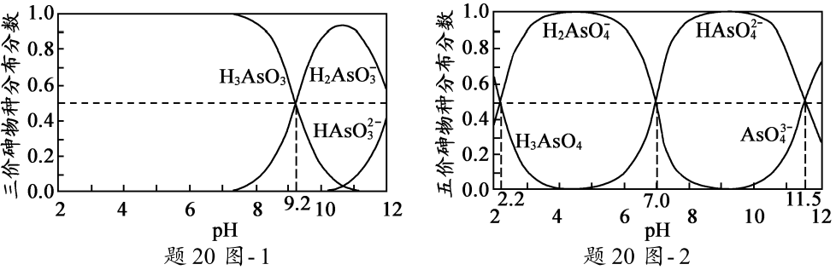

①以酚酞为指示剂(变色范围pH 8.0 ~ 10.0)，将NaOH溶液逐滴加入到H3AsO3溶液中，当溶液由无色变为浅红色时停止滴加。该过程中主要反应的离子方程式为_______________________________________________________________________。

5. (2016年北京，27) 研究CO2在海洋中的转移和归宿，是当今海洋科学研究的前沿领域。

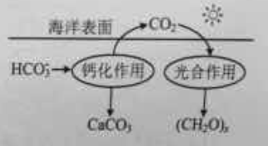

1. 在海洋循环中，通过右图所示的途径固碳。

①写出钙化作用的离子方程式 。

6. (2016年北京，28)硼及其化合物在工业上有许多用途。以铁硼矿（主要成分为Mg2B2O5·H2O和Fe3O4，还有少量Fe2O3、FeO、CaO、Al2O3和SiO2等)为原料制备硼酸(H3BO3)的工艺流程如图所示：

回答下列问题：

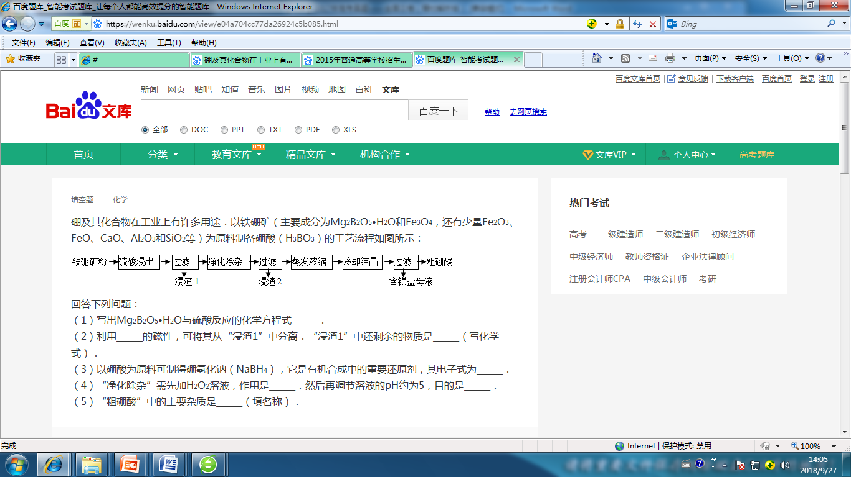

（1）写出Mg2B2O5·H2O与硫酸反应的化学方程式_________________________________。